ANTIÀLGICS / ANTIINFLAMATORIS / ACTIUS
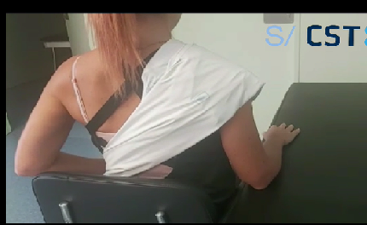 | 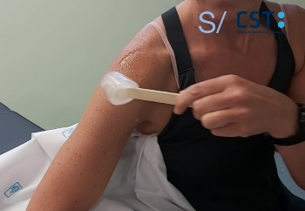 | 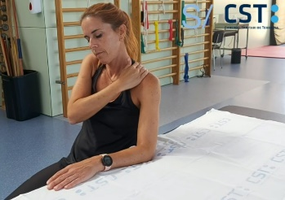
GEL O CRIOMASSATGE |  | AUTOMASSATGE
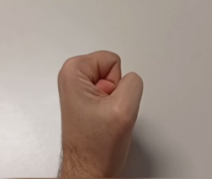 | 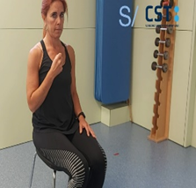 | 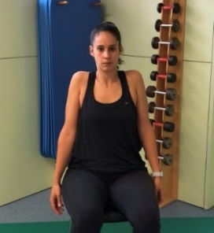
OBRIR I TANCAR PUNY | FLEXIÓ-EXTENSIÓ COLZE | ESCAPULO-TORÀCICS
AUTOASISSTIS
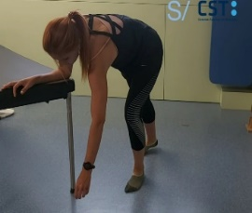 | 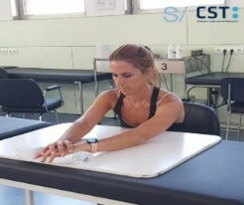 | 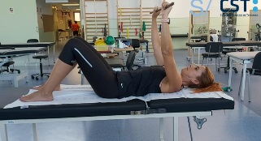
PÈNDUL | TAULA LLISCANT | AUTO-ASSISTIT FLEXIÓ DS
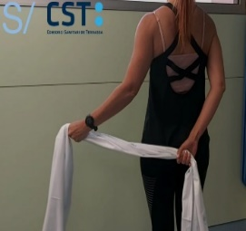 | 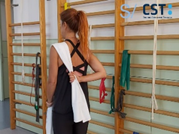 | 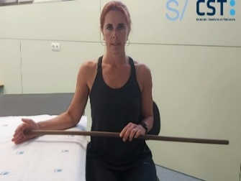
AUTO-ASSISTIT RI 1 | AUTO-ASSISTIT RI 3 | AUTOASSISTIT RE

AUTOMASSATGE / POLITGES
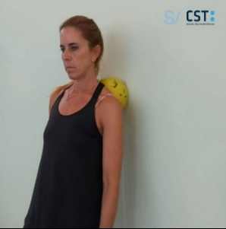 | 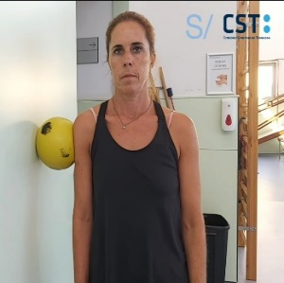 |  | 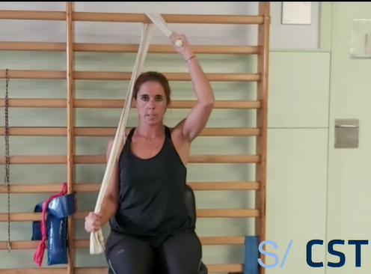
PILOTA PARET | PILOTA PARET LATERAL |  | POLITGES
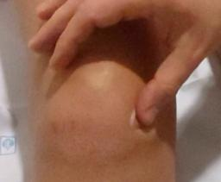 |  | Fer sempre els exercicis sense dolor i amb l’esquena ben dreta i les espatlles enrere. Repetir-los 3 vegades al dia (matí, migdia i tarda)  Hacer siempre los ejercicios sin dolor y con la espalda bien derecha y los hombros hacia atrás. Repetirlos 3 veces al día (mañana, mediodia y tarde)

Tractament cicatriu

RECOMANACIONS GENERALS
- Mantenir el cabestrell segons indicació mèdica. S’ha de retirar per realitzar els exercicis recomanats.
- Aplicar gel / fred si hi ha dolor. Protegint la pell amb una roba neta. Posar durant un màxim de 15 minuts.
- Al principi, no es recomana agafar pesos ni realitzar moviments actius / bruscos.

- Mantener cabestrillo según indicación médica. Se tiene que quitar para hacer los ejercicios recomendados.
- Aplicar hielo/frio si hay dolor. Protegiendo la piel con una ropa limpia. Poner durante un máximo de 15 minutos.
- Al principio, no se recomienda coger pesos ni realitzar movimientos activos/ bruscos.

Es pot utilitzar coixins per millorar el descans i la posició de dormir.
Se pueden utilitzar cojines para mejorar el descanso y la posición de dormir.

Utilitza el teu navegador habitual. Clicar a sobre de cada imatge per poder visualitzar els vídeos dels exercicis.
Utiliza tu navegador habitual. Clicar encima de cada imagen para poder visualizar los videos de los ejercicios

